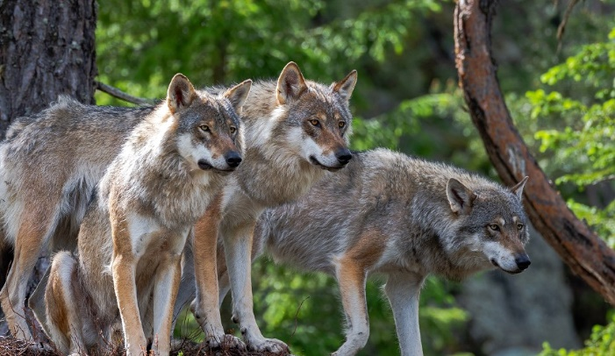

**4. A TÝDENNÍ PLÁN**

30. týden (24. 3. – 28. 3. 2025)

24.3. – vyhodnocení matematické soutěže - Klokan

**Výzkumná otázka: Předvídej, proč zanikla Velkomoravská říše. Využívej poznatků o zániku Sámova kmenového svazu.**

|  |  |  |  |
| --- | --- | --- | --- |
| **PŘEDMĚT** | **CO BUDEME UČIT?** | **JAK SE MI DAŘÍ?** | **JAK ZPRACOVÁVÁME?** |
| **ČESKÝ JAZYK, SLOH** | uč str. 88 – 91  PS str. 53 - 54 | Seznamuji se vzory podstatných jmen rodu mužského.  Zaměřuji se na skloňování a pravopis vzorů muž a stroj.  Přiřadím podstatné jméno k příslušnému vzoru, napíšu správnou koncovku.  Dokážu určit mluvnické kategorie podstatných jmen. | Umím skloňovat vzory podstatných jmen rodu středního a ženského, mužského – pán, hrad. |
|  |  |  |
| **ČTENÍ, PISATELSTVÍ** | Čítanka  str. 44 – 49 | Dokážu číst se správnou intonací.  Seznamuji se s pověstmi (přesah do Vl).  Scénické čtení: L. Vaculík: Petr má medvěda nebo co | **Zadána nová čtenářská karta, odevzdat do 11. 4.** |
|  |  |  |
| **MATEMATIKA** | uč. str. 59 – 62  PS str. 14-15  18/10; 19/12 | Seznamuji ses velkými čísly, umím je přečíst a napsat.  Umím u čísla určit řády.  Pracuji se sloupcovým grafem a kruhovým diagramem (čtení, evidence dat, zhotovení).  Řeším slovní úlohy.  Převádím jednotky veličin (přesah do PŘ – čas, hmotnost, délka, objem).  Rýsuji kolmice, čtverec, obdélník, úhlopříčky. Měřím úsečky.  Zkoumám obvody, obsahy a souměrnost. | Dělím bezpečně jednociferným číslem bez/s zbytku včetně zkoušky.  Hbitě písemně sčítám, odčítám (včetně zkoušky) a násobím. |
| **PŘÍRODOVĚDA** | uč. str. 41-43 | **Základní veličiny**  Používám pojmy veličina a měřící přístroje.  Umím základní jednotky u jednotlivých veličin.  Vyjmenuji měřidla, kterými dané veličiny měřím.  Převádím jednotky (přesah do MAT) |  |
| **VLASTIVĚDA** | uč. str. 18-20  PS. str.12-13 | **Jaký byl středověk – O Velké Moravě**  Pracuji s časovou osou – datování trvání Velké Moravy.  Vím, kdo je kníže Mojmír, Konstantin a Metoděj.  Umím vysvětlit pojem křesťanství, hlaholice.  Seznamuji se se způsobem života, důvody vzniku a zániku říše.  Pracuji s odborným textem a vyhledávám požadované informace. |  |
| **ANGLICKÝ JAZYK** | uč. str. 38-39  PS str. 33-35 | **Unit 4 Wild animals**  Pracuji se s novou slovní zásobou.  Používám vazby It can/can´t …  It has/hasn´t got …  Has it got …? | Používám otázky a odpovědi:  What´s your name? My name … I´m …  What´s your favourite ..? My favourite …  Do you like ..? Yes, I do. No, I don´t.  I like… /I don´t like ..  What are you wearing? I´m wearing …  What´sshe/he wearing? She/He is wearing ….  Have you got ..? ..? Yes, I have. No, I haven´t.  I have got …/ I haven´t got …  Can you ....? Yes, I can. No, I can´t.I can /can´t  When´s your birthday? In June. |